辽宁大学2016-2017学年第一学期期末考试
数据结构 试卷
试卷说明：本试卷适用于信息学院15级计算机科学与技术和软件工程专业学生
考试时间 120 分钟，试卷满分 100。
题号 | 一 | 二 | 三 | 四 | 五 | 六 | 七 | 八 | 九 | 十 | 总分
题分 | 10 | 10 | 48 | 15 | 17 |  |  |  |  |  | 核分人
得分 |  |  |  |  |  |  |  |  |  |  | 复查人
得分 | 评卷人 | 复查人

一、填空题(每空1分，共10分)
1．（ ）是构成数据的基本单位。

2．已知完全二叉树的第七层有10个叶子结点，则整个二叉树结点数最多是
（ ）。

3．用链表表示的队列称为链队列，用（ ）表示的队列称为循环队列。

4．在有1000个结点的二叉链表所表示的二叉树中，有（ ）空指针域。

5．一棵完全二叉树上有1001个结点，其中叶子结点的个数是（ ）。

6．一个含有n个顶点和e（e>1）条边的简单无向图，在其邻接矩阵存储结构中
共有（ ）个非零元素。

7．将关键字序列（37，66，48，29，31，95）建成的大顶堆为
（ ）。

8．当n个待排序列中记录按关键字非递减有序排列时(正序)，使用直接插入排序，
关键字间比较次数是（ ）。

9．堆排序在最坏情况下的时间复杂度为（ ）。

10．在对一组记录(54,88,98,23,15,72,60,45,38)进行直接选择排序时, 第三趟选择和交换
后，未排序记录(即无序表)为（ ）。

得分 | 评卷人 | 复查人

二、单项选择题(每小题1分，共10分)

1．与数据元素本身的形式、内容、相对位置、个数无关的是数据的 。
A．存储结构 B．存储实现 C．逻辑结构 D．运算实现
2．假设一个栈的输入序列是1，2，3，4，则不可能得到的输出序列是 。
A． 1，2，3，4 B．4，1，2，3 C．4，3，2，1 D． 1，3，2，4
3．下面的排序方法中， 是一种不稳定的排序方法。
A． 快速排序 B．归并排序 C．直接插入排序 D．起泡排序
4．与邻接矩阵相比，邻接表更适合于存储 图。
A．无向 B. 连通 C.稀疏 D.稠
5．设有一个含200个关键字的散列表，用线性探查法解决冲突，查找一个关键字的
平均查找长度不超过1.5，则散列表应至少容纳 个关键字。
（设查找成功的平均查找长度为：（1+1/(1-a)）/2,其中为a装填因子）
A．400 B．500 C．624 D．1000
6．对二叉树的结点从1开始进行连续编号，要求每个结点的编号大于其左、右孩
子的编号，同一结点的左右孩子中，其左孩子的编号小于其右孩子的编号，
可采用 遍历实现编号。
A．先序 B. 中序 C. 后序 D. 从根开始按层次遍历
7．若从无向图的任意一个顶点出发进行一次深度优先搜索可以访问图中所有的顶点，
则该图一定是 图。
A．非连通 B．连通 C．强连通 D．单向连通
8．折半查找有序表（4，6，10，12，20，30，50，70，88，100）。若查找表中
元素58，则它将依次与表中 比较大小，查找结果是失败。
A．20，70，30，50 B．30，88，70，50
C．20，20，50 D．30，88，50
9．一组记录的关键码为(46、79、56、38、40、84) ，则利用快速排序的方法,
以第一个记录为枢轴得到的一次划分结果为 。
A．(38、40、46、56、79、84) B．(40、38、46、56、79、84)
C．(40、38、46、79、56、84) D．(40、38、46、84、56、79)
10．在下列存储形式中， 不是树的存储形式。
A．双亲表示法 B．孩子链表表示法 C．孩子兄弟表示法 D．顺序存储表示法

得分 | 评卷人 | 复查人

三、综合应用题(每题8分，共48分)
1．设一棵二叉树的先序序列： A B D F C E G H ，中序序列： B F D A G E H C,求：
（1）画出该二叉树；
（2）并画出该二叉树相应的森林。

2．假设用于通讯的电文仅由8个字母(a,b,c,d,e,f,g,h)组成，字母在电文中出现的频率为：
7，15，3，6，10，27，12，20 。
（1）画出由字母频率作为权值得到的赫夫曼树；
（2）给出所得赫夫曼树的带权路径长度。

3．对给出无向网，按Prim算法从结点6出发构造一棵最小生成树，求：
（1）给出求解最小生成树的生成边的次序；
（2）并简要说明Prim算法是否适合对稀疏图的最小生成树的求解。
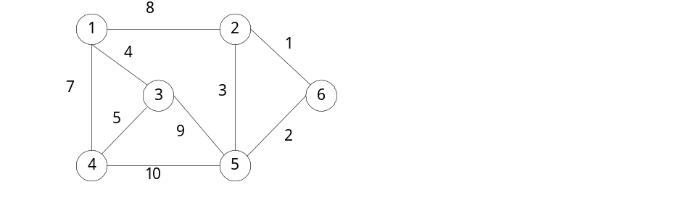

4．已知一个由顶点集{A,B,C,D,E,F}构成的有向AOE-网G的邻接矩阵如下表1:
其中,A是源点,F是汇点，矩阵元素为0表示相应的两个顶点间无边, 求:
- G的每个顶点的最早发生时间(ve)和最迟发生时间(vl)；
（2） G的关键路径。
表1：G的邻接矩阵
0 | 3 | 2 | 0 | 0 | 0
0 | 0 | 0 | 2 | 3 | 0
0 | 0 | 0 | 4 | 0 | 3
0 | 0 | 0 | 0 | 0 | 3
0 | 0 | 0 | 0 | 0 | 1
0 | 0 | 0 | 0 | 0 | 0

5．给定表（Jan,Feb,Mar,Apr,May,Jun,Jul,Aug,Sep,Oct,Nov,Dec）。
设取散列函数为H(x)= 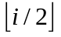，其中i为关键字中第一个字母在字母表中的序号
(例如：A的序号为1)。处理冲突方法为线性探查法(地址空间为0~15), 求：

（1）给出哈希表；
（2）求出在概率相等情况下的查找成功的平均查找长度和哈希表的装填因子。

6．已知长度为12的表（12，4，1，3，7，8，10，9，2，11，6，19），求：
（1）给出按表中元素的顺序依次插入一棵初始为空的二叉排序树T;
（2）求其在等概率的情况下查找成功的平均查找长度。

得分 | 评卷人 | 复查人

四、算法分析题（每题5分，共15分）
1．给出下面函数的功能和在最坏情况下算法空间复杂度：
void demo(BiTree T){
//T是根指针，二叉链表中各个结点存的是整数，已知c是全局变量，初值为0
if(T){
demo (T->lchild);
if(T->data>=1000&& T->data <=9999){c++;printf(“%5d”, T->data);}
demo (T->rchild);
}
}

2．写出下面程序的输出结果，并给出适当的求解步骤：
int demo(int x){
int p;
if(x==0 || x==1) return 3;
p=x- demo (x-2);
return p;
}
main(){
int c,n=9;
c= demo (n);
printf(“demo (%d)=%d”,n,c);
}

3．void demo(Stack &S,int e){
int pp;
Queue Q; //Q为队列
InitQueue (Q); //初始化队列
while(!StackEmpty (S)) { //当栈非空
pp = Pop(S) ； //出栈, 栈顶元素赋值给pp
if (pp<=e) EnQueue(Q,pp); //入队
}
while(!QueueEmpty (Q)) //当队列非空
Push(S,DeQueue(Q)); // 出队并进栈
}
（1） 假设初始时栈S中的元素为（2，4，5，7，8），“2”为栈顶元素。
写出执行函数调用demo(&S,5)后的栈S（从栈顶开始写）中的元素；
（2） 简述函数demo的功能。

得分 | 评卷人 | 复查人

五、算法设计题（共17分，其中第1题8分，第2题9分）
1. 已知一个值不重复的顺序表L，在L中删除值为e的元素。
删除成功函数返回1 ，否则返回-1。（已给出函数头）
int ListDelete(SqList &L, int e){

2.已知两个链表A和B分别表示两个集合，其元素递增排列。请设计算法求出A与B的
交集，并存放于A链表中，要求交集也是递增的,链表A,B中多余的结点都要释放掉。
（已给出函数头）
void ListMix(LinkList &A，LinkList &B){

